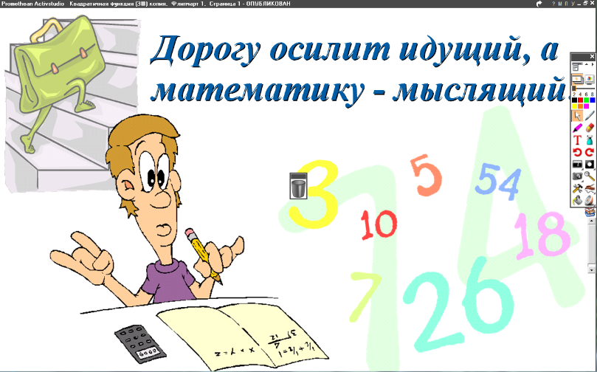
12.05.2022
6 класс
Математика
Урок № 118
Тема. Бесконечная периодическая десятичная дробь.

- Прочитать п.5.2 на стр. 192.
- Решить № 975 (стр. 194).

Домашнее задание: № 976 (стр.194).

Задание, выполненное в письменном виде, должно быть сфотографировано и отправлено в виде файла.
Для обратной связи можно использовать электронную почту: n.p.pukhalskaya@mail.ru, социальную сеть ВК.


